ИНВЕСТИЦИОННОЕ ПРЕДЛОЖЕНИЕ ОТ ООО «ПОЛИ ИНЖЕНЕРИНГ»
Наименование инвестиционного предложения: приобретение действующего предприятия по изготовлению алюминиевых пресс-форм для изготовления обуви.
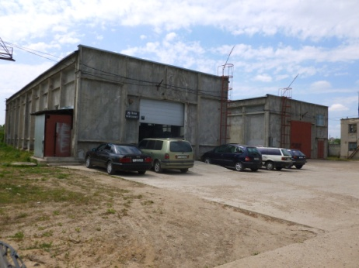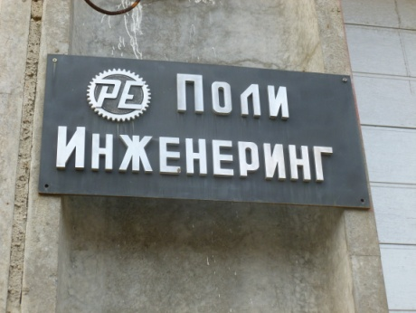
Отраслевая принадлежность производства: металлообработка.
Место реализации предложения:
г. Тирасполь, Приднестровье, Молдова, пер. Энергетиков, 25.

Цель бизнес-предложения:
Целью данного инвестиционного предложения является поиск инвесторов для приобретения, действующего производства алюминиевых пресс-форм для изготовления обуви на ООО «Поли Инженеринг»
Описание и характеристика приобретаемого объекта:
ООО «Поли Инженеринг» было образовано в августе 2014 г. Предприятие располагается по адресу: г. Тирасполь, пер. Энергетиков, 25 на территории ОАО «Энергоресурс» в 2-х цехах общей площадью 630 кв.м., на земельном участке площадью 2 648 кв.м с подведенными необходимыми коммуникациями. Один цех является заготовительно-складским, другой – основным сборочным цехом. Сборочный цех обогревается в холодное время года системой отопления на твердом топливе. Электроснабжение предприятия осуществляется от ТП-549, расположенной на территории ОАО «Энергоресурс» с двукратным запасом потребляемой мощности. Потребности предприятия в сжатом воздухе обеспечивает компрессор. Техническое водоснабжение осуществляется от артезианской скважины, находящейся на балансе ОАО «Энергоресурс». Питьевая вода завозится в ПЭТ емкостях.
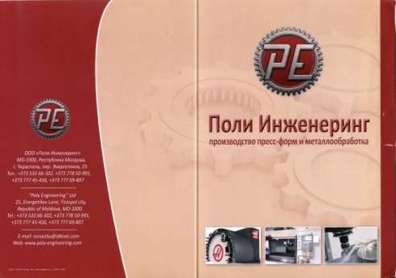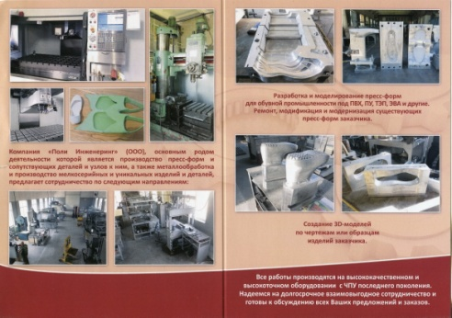
Организационно-правовая форма приобретаемого объекта.
Приобретаемый объект является обществом с ограниченной ответственностью с двумя учредителями с распределением доли в уставном капитале соответственно 40% и 60%. Балансовая стоимость основных средств составляет 286 540 долларов США. К основным средствам относятся объекты недвижимости (2 цеха) и оборудование.
Продукция предприятия:
Производственные мощности предприятия предназначены для изготовления и ремонта алюминиевых пресс-форм для производства обуви методом литьевого крепления подошвы из ПВХ, ПУ, ТЭП; изготовления самих подошв для их последующего клеевого или прошивного методов крепления подошвы; цельнолитой обуви (галоши, сапоги) из ЭВА, ПВХ и других материалов, а также изготовления прочих пресс-форм, например, по ПЭТ - технологиям. Пресс-формы изготавливаются по итальянской технологии на высокотехнологичном оборудовании последнего поколения. Изготовление пресс-форм – это мелкосерийное производство по индивидуальным заказам.
Производство оснащено следующим оборудованием:
- вертикально-фрезерный станок с ЧПУ американской компании HAAS, предназначенный для обработки деталей любой сложности по заданным программам. Точность обработки составляет 0,02 мм.
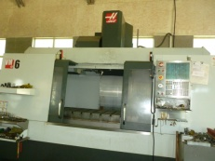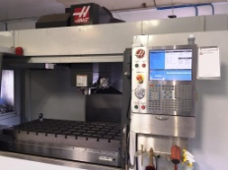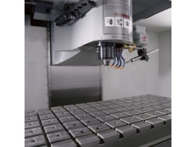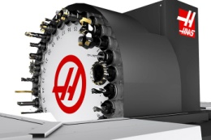
- фрезерные станки – в количестве 3 шт.;
- токарный станок;
- радиально-сверлильный станок марки CSEPEL г. Будапешт, Венгрия;
- настольные сверлильные станки – в количестве - 2 шт.;
- ленточно-пильные станки – в количестве 2 шт.
- копировально-фрезерный станок марки DECKEL;
- бормашинки для гравировальных работ с инструментом;
- сварочное оборудование в среде аргона и углекислоты:
- гильотинные ножницы для резки стального листового металлопроката толщиной до 6 мм;
- сканер DAVID и 3D принтер Leapforg.

Технологический процесс состоит из следующих операций:
- Прием заказов от заказчиков.
Заказчик представляет образец изделия, для которого необходимо изготовить пресс-форму, эскизы с подошвенными и боковыми рисунками, колодку, а также боковые и подошвенные калибры (толщины). На этом этапе идет согласование с заказчиком всех параметров будущей пресс-формы и составляется Акт технической приемки заказа, оформляется договор купли-продажи пресс-форм.
- Подготовка модели пресс-формы и программ.
Специалисты конструкторско-технологического бюро сканируют колодку, разрабатывают и строят модель пресс-формы в формате 3D, согласовывают ее с заказчиком. При необходимости вносятся изменения. Затем изготавливается сигнальная колодка, которая также согласовывается с заказчиком. После проведения необходимых согласований разрабатываются программа обработки деталей пресс-формы на станок HAAS и чертежи заготовок, которые направляются в цех.
- Раскрой и подготовка заготовок для станка HAAS.
Для изготовления пресс-форм применяется листовой прокат из алюминиевого сплава марки 1105 или 1105Т размерами: 1300 х 1050 х 100 мм. По чертежам ведется раскрой этих листов на необходимые заготовки на ленточно-пильном и фрезерном станках, которые затем фрезеруются по периметру и плоскости и направляются на станок HAAS.
- Обработка заготовок на станке HAAS.
Подготовленные заготовки обрабатываются на станке HAAS согласно разработанных КБ программ. После обработки готовые детали поступают на сборку.
- Сборка пресс-форм.
На сборочном участке проводятся работы по подгонке и сборке пресс-форм, а также ручные гравировальные и чеканочные операции согласно требований заказчика. При сборке к сердечникам привариваются остовы сердечника, габариты которых зависят от типа литьевой машины. Затем на пресс-формы устанавливаются механизмы крепления пресс-форм к литьевой машине, а также механизмы для разъемной или съёмной пятки, предназначенные для более удобного натягивания верха обуви на сердечник и последующего снятия с него готовой обуви.
- Подготовка к отправке заказчику.
После завершения всех слесарно-сборочных и гравировальных работ пресс-формы обезжириваются, пескоструятся и упаковываются для отправки заказчику.
Заказчик в зависимости от типа и модели литьевой машины заказывает ростовочный ряд (серию) пресс-форм. Серия может состоять из 6-12 пар пресс-форм. Первоначально изготавливается так называемый сигнальный образец пресс-формы, на котором заказчик проводит испытание пресс-формы, получает пробные изделия и после согласования полученных образцов изделия предприятие приступает к изготовлению серии. При возникновении в процессе испытаний замечаний от заказчика вносятся корректировки в сигнальный образец. Если замечания и недоработки возникли по вине заказчика, то они устраняются за его счет. При необходимости к заказчику выезжают специалисты предприятия для участия в проведении испытаний и наладке пресс-форм за счет средств заказчика. Если в процессе наладки и запуске пресс-форм возникли недоработки по вине предприятия (изготовителя), то недостатки устраняются за счет изготовителя пресс-форм.

Характеристика выпускаемой продукции.
Основной продукцией предприятия являются: пресс-формы для изготовления обуви прямым приливом подошвы или изготовление самих подошвенных и других пресс-форм из алюминиевого сплава марки 1105 или 1105Т. Одна пара пресс-формы для приливного способа крепления подошвы состоит из следующих основных деталей и узлов:
- четыре полукольца (два правых и два левых);
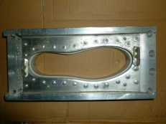
- две вставки (правая и левая);
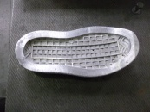
- два или четыре сердечника (правые и левые);
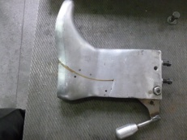
- два или четыре механизма для подвижной или съемной пятки (правый и левый);
- два или четыре механизма крепления пресс-формы к литьевой машине.
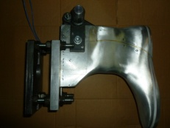
Пресс-форма (полупара) для цельнолитой обуви в одноцветном варианте (сапог, галоша и т. п.) состоит из:
- двух полуматриц; - 1 пуансона; - 1 сердечника.
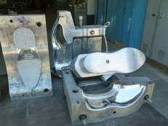
Для изготовления пресс-форм, кроме основного материала – плит алюминиевых марки 1105 и 1105Т (твердый), применяются также крепежные изделия (шпильки, болты, винты, гайки, шайбы, саморезы. и пр.); колонки; толкатели; футорки; стальной и латунный листовой и круглый прокат, а также по требованию заказчика электронагревательные элементы и микровыключатели.

География заказчиков и рынок сбыта продукции:

Потребители пресс-форм – обувные предприятия, применяющие в производстве литьевой метод крепления подошвы к верху обуви, а также производящие цельнолитую обувь. Обувные предприятия, изготавливающие обувь клеевым или пришивным способом крепления подошвы, могут также изготавливать самостоятельно подошвы, применяя подошвенные пресс-формы. На сегодняшний день ООО «Поли Инженеринг» работает с заказчиками: из Приднестровья, Молдовы, Украины, России, Узбекистана, Германии. Изготовители обуви постоянно обновляют ассортимент обуви. С этой целью они размещают заказы на изготовление новых пресс-форм или модернизируют существующие (например, осуществляют замену только полуколец и вставок). Как правило, не большие и средние предприятия могут в течение года заказать изготовление от 2-х до 5-ти серий пресс-форм из 6-ти пар (12-30 пар). Рынок потребления пресс-форм – довольно таки ёмкий. К примеру: обувные фабрики России обеспечивают потребность внутреннего рынка только на 10% . При этом необходимо отметить, что ежегодный прирост обуви российских производителей составляет 4-5%. Т.о. можно говорить о том, что рынок обуви – это развивающийся рынок и потребность в пресс-формах имеется.

Конкуренция и характеристика конкурентов, ценовая политика на рынке пресс-форм:

В настоящее время пресс-формы производятся в г. Тирасполь на ООО «Тирпа», а также в Китае, Турции, Польше, Италии, Германии. Имеется небольшое производство в России (Хотьково). Конкуренция очень высокая. Рынок пресс-форм - консервативный. Как правило, обувные предприятия имеют постоянных производителей пресс-форм. На рынке сложился значительный разброс цен на пресс-формы, т. к. при изготовлении пресс-форм применяются различные технологии. Так ООО «Тирпа», ООО «Поли Инженеринг» изготавливают пресс-формы путем металлообработки из упрочненного алюминиевого проката, что позволяет получить более качественный и долговечный продукт. Китай, Польша, Украина, частично Турция изготавливают пресс-формы литьевым способом, что значительно дешевле, но такие пресс-формы – недолговечны и не ремонтопригодны. Крупнейшим производителем пресс-форм является Китай. В СНГ самым крупным производителем пресс-форм является ООО «Тирпа», которое находится на рынке уже 30 лет и занимает определенную рыночную нишу. Основные потребители ООО «Тирпа» - Белоруссия и Россия. Мощности предприятия позволяют в настоящее время изготавливать до 30 пар пресс-форм в месяц при численности предприятия около 60 чел.

Численный состав и производственные мощности предприятия ООО «Поли Инженеринг»:

На предприятии в настоящее время работает 15 человек. Стаж работы высококвалифицированных специалистов в этой отрасли составляет 20 лет. Предприятие работает по 5-ти дневной рабочей неделе с 8-ми часовой продолжительностью рабочего дня. Мощности и численный состав предприятия позволяют ежемесячно обеспечить выпуск 6 - 8 пресс-форм. При этом месячный объем производства в денежном выражении составит в зависимости от типа изготавливаемых пресс-форм от 15 до 20 тысяч долларов США, годовой – 180 – 240 тыс. дол. Рентабельность продаж составляет 7-10 %.

Контактная информация:

Наш адрес: 3300 г. Тирасполь, Приднестровье, Молдова, ул. К.Маркса 152 к.36 (юридический адрес), пер. Энергетиков, 25 (производство).
Тел/факс +373 533 6 63 02. Тел/ Viber + 373 778 50 991 (директор); + 373 777 45 456 (главный конструктор)
e-mail: osnastka@idknet.com . panasenko1946@gmail.com.

